- Предлагаем Вашему вниманию информационные стенды у подъездов домов - огромный охват населения города Сочи, что делает этот рекламный носитель самым привлекательным из имеющихся в Сочи.
- Мы готовы предоставить 750 информационных стендов, расположенные в Центральном, Заречном, Завокзальном, Донском районах. Адресная база постоянно растет, в перспективе и другие районы города Сочи.
- Информационные стенды обслуживаются нашими сотрудниками два раза в неделю, производится контроль объявлений и уборка несанкционированной рекламы.
- Предоставляется фотоотчет по выбранному объему. Заказчик вправе выбрать участок или район для размещения его рекламной компании.

Образец информационного стенда

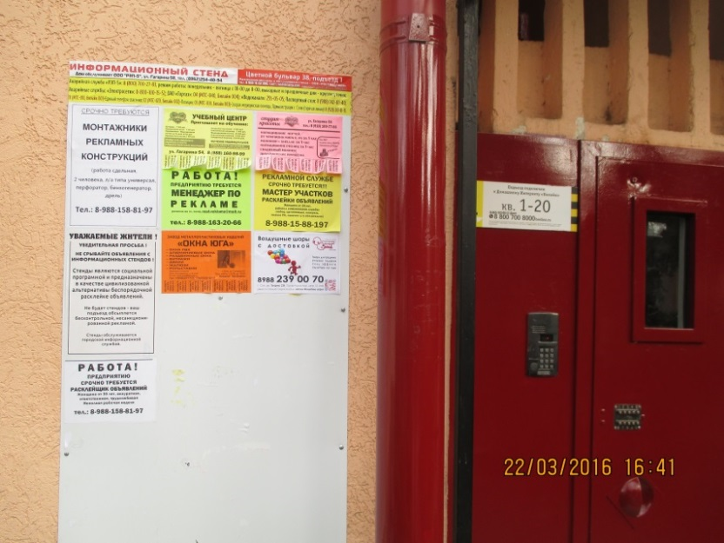
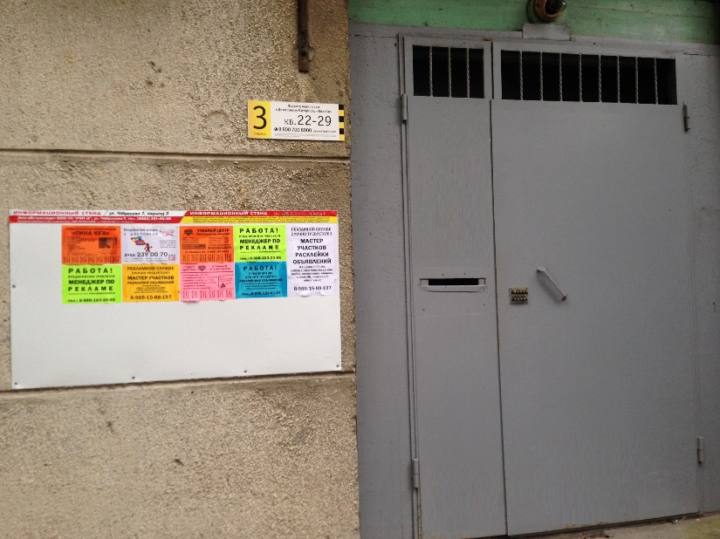

ООО «Ростреклама»
г. Сочи, ул. Островского, 37, офис 6
Официальный сайт: www.rostreklama.com
эл.почта: rost-reklama@mail.ru
Тел. отдела продаж: 8-988-163-20-66

Прайс-лист
Размещение рекламы на информационно-рекламных
стендах у подъездов жилых домов в г. Сочи
Центральный район
А5 формат
№ | Период размещения | Цена за  1 день, руб. | Количество дней размещения | Количество стендов | Сумма, руб.  Всего
1 | 1 неделя | 0,8 | 7 | 750 | 4200
2 | 2 недели | 0,7 | 14 | 750 | 7350
3 | 3 недели | 0,6 | 21 | 750 | 9450
4 | 1 месяц | 0,5 | 30 | 750 | 11250

А4 формат
№ | Период размещения | Цена за  1 день руб. | Количество дней размещения | Количество стендов | Сумма, руб.  Всего
1 | 1 неделя | 1,4 | 7 | 750 | 7350
2 | 2 недели | 1,1 | 14 | 750 | 11550
3 | 3 недели | 0,95 | 21 | 750 | 14962
4 | 1 месяц | 0,83 | 30 | 750 | 18675

Адресная программа стендов
у подъездов жилых домов в г. Сочи
Участок №1-З (мкрн. Заречный) ул. Гагарина, Красноармейская, Цветной бульвар
п/п | Наименование улицы | Номер дома |  | Кол-во стендов (подъездов) |  | Кол-во этажей | Примечание
1 | Гагарина | 23 |  | 4 |  | 5
2 | Гагарина | 25 |  | 4 |  | 5
3 | Гагарина | 27 |  | 2 |  | 5
4 | Гагарина | 29А |  | 4 |  | 5
5 | Гагарина | 35 |  | 2 |  | 3
6 | Гагарина | 38 |  | 2 |  | 5
7 | Гагарина | 39 |  | 2 |  | 3
8 | Гагарина | 40 |  | 2 |  | 5
9 | Гагарина | 42 |  | 3 |  | 5
10 | Гагарина | 44 |  | 3 |  | 5
11 | Гагарина | 45А |  | 1 |  | 3
12 | Гагарина | 46 |  | 4 |  | 5
13 | Гагарина | 47 |  | 1 |  | 3
14 | Гагарина | 48 |  | 2 |  | 5
15 | Гагарина | 49 |  | 1 |  | 3
16 | Гагарина | 50 |  | 4 |  | 5
17 | Гагарина | 52 |  | 3 |  | 5
18 | Гагарина | 53 |  | 2 |  | 3
19 | Гагарина | 54 |  | 3 |  | 5
20 | Гагарина | 56 |  | 2 |  | 5
21 | Гагарина | 58 |  | 2 |  | 5
21 | Гагарина | 62 |  | 2 |  | 5
22 | Красноармейская | 29 |  | 3 |  | 5
23 | Красноармейская | 29а |  | 5 |  | 5
24 | Красноармейская | 31 |  | 5 |  | 5
25 | Красноармейская | 35 |  | 6 |  | 5
26 | Красноармейская | 36 |  | 5 |  | 5
27 | Красноармейская | 37 |  | 6 |  | 5
28 | Красноармейская | 38 |  | 6 |  | 5
29 | Красноармейская | 39 |  | 5 |  | 5
30 | Красноармейская | 39А |  | 5 |  | 5
31 | Красноармейская | 40 |  | 4 |  | 5
32 | Красноармейская | 41А |  | 5 |  | 5
33 | Красноармейская | 42 |  | 7 |  | 5
34 | Цветной бульвар | 27 |  | 3 |  | 5
35 | Цветной бульвар | 31 |  | 3 |  | 5
36 | Цветной бульвар | 34 |  | 3 |  | 5
37 | Цветной бульвар | 35 |  | 2 |  | 5
38 | Цветной бульвар | 36 |  | 3 |  | 5
39 | Цветной бульвар | 38 |  | 4 |  | 5
40 | Цветной бульвар | 42 |  | 4 |  | 5
41 | Цветной бульвар | 44 |  | 4 |  | 5
 |  | Итого: |  | 143
Участок №2-З (мкрн. Заречный) ул. Гагарина, Красноармейская, Цветной бульвар, Чайковского,
п/п | Наименование улицы | Номер дома |  | Кол-во стендов (подъездов) |  | Кол-во этажей | Примечание
1 | Гагарина | 7 |  | 3 |  | 5
2 | Гагарина | 8 |  | 4 |  | 5
3 | Гагарина | 12 |  | 4 |  | 4
4 | Гагарина | 13 |  | 2 |  | 4
5 | Гагарина | 15 |  | 3 |  | 5
6 | Гагарина | 15/2 |  | 2 |  | 4
7 | Гагарина | 15/3 |  | 2 |  | 4
8 | Гагарина | 16 |  | 3 |  | 5
9 | Гагарина | 17 |  | 2 |  | 3
10 | Гагарина | 18 |  | 2 |  | 5
11 | Гагарина | 20 |  | 2 |  | 4
12 | Гагарина | 22 |  | 2 |  | 3
13 | Гагарина | 24 |  | 3 |  | 4
14 | Гагарина | 32 |  | 2 |  | 5
15 | Красноармейская | 8 |  | 2 |  | 3
16 | Красноармейская | 11 |  | 3 |  | 3
17 | Красноармейская | 11А |  | 1 |  | 9
18 | Красноармейская | 12 |  | 6 |  | 5
19 | Красноармейская | 13 |  | 4 |  | 5
20 | Красноармейская | 13Б |  | 1 |  | 9
21 | Красноармейская | 14 |  | 3 |  | 4
22 | Красноармейская | 15 |  | 4 |  | 5
23 | Красноармейская | 18 |  | 4 |  | 5
24 | Красноармейская | 20 |  | 3 |  | 5
25 | Красноармейская | 21 |  | 4 |  | 5
26 | Красноармейская | 22 |  | 2 |  | 3
27 | Красноармейская | 23 |  | 2 |  | 5
28 | Красноармейская | 25 |  | 2 |  | 5
29 | Красноармейская | 26 |  | 2 |  | 3
30 | Красноармейская | 27 |  | 2 |  | 5
31 | Цветной бульвар | 11 |  | 4 |  | 5
32 | Цветной бульвар | 13 |  | 3 |  | 5
33 | Цветной бульвар | 15 |  | 4 |  | 5
34 | Цветной бульвар | 17 |  | 3 |  | 5
35 | Цветной бульвар | 19 |  | 3 |  | 5
36 | Цветной бульвар | 21 |  | 4 |  | 5
37 | Чайковского | 2 |  | 5 |  | 5
 |  | Итого: |  | 107
Участок №3-З (мкрн. Заречный) ул. Новоселов, Чайковского, Цветной бульвар
п/п | Наименование улицы | Номер дома |  | Кол-во стендов (подъездов) |  | Кол-во этажей | Примечание
1 | Новоселов | 5 |  | 4 |  | 5
2 | Новоселов | 7 |  | 3 |  | 5
3 | Новоселов | 7а |  | 2 |  | 5
4 | Новоселов | 11 |  | 4 |  | 5
5 | Новоселов | 13 |  | 3 |  | 5
6 | Чайковского | 17 |  | 4 |  | 5
7 | Чайковского | 19 |  | 4 |  | 5
8 | Чайковского | 21 |  | 2 |  | 4
9 | Чайковского | 31 |  | 3 |  | 5
10 | Чайковского | 33 |  | 4 |  | 5
11 | Цветной бульвар | 8 |  | 2 |  | 4
12 | Цветной бульвар | 12 |  | 3 |  | 5
13 | Цветной бульвар | 14 |  | 3 |  | 5
14 | Цветной бульвар | 16 |  | 3 |  | 5
15 | Цветной бульвар | 24 |  | 2 |  | 3
 |  | Итого: |  | 46
Участок №4-З (мкрн. Заречный) ул. Красноармейская, Чайковского, Гагарина, Пирогова, Полтавская, Виноградная
п/п | Наименование улицы | Номер дома |  | Кол-во стендов (подъездов) |  | Кол-во этажей | Примечание
1 | Красноармейская | 4 |  | 6 |  | 5
2 | Красноармейская | 5 |  | 2 |  | 3
3 | Красноармейская | 7А |  | 5 |  | 5
4 | Красноармейская | 9А |  | 1 |  | 9
5 | Красноармейская | 10 |  | 3 |  | 4
6 | Красноармейская | 17 |  | 4 |  | 4
7 | Чайковского | 3 |  | 4 |  | 4
8 | Чайковского | 5 |  | 2 |  | 3
9 | Чайковского | 6 |  | 4 |  | 5
10 | Чайковского | 10 |  | 4 |  | 4
11 | Чайковского | 13 |  | 3 |  | 4
12 | Чайковского | 15 |  | 2 |  | 5
13 | Чайковского | 27 |  | 4 |  | 4
14 | Чайковского | 29 |  | 3 |  | 5
15 | Гагарина | 30 |  | 2 |  | 5
16 | Гагарина | 34 |  | 4 |  | 5
17 | Цюрупы | 7 |  | 1 |  | 4
18 | Цюрупы | 9А |  | 1 |  | 4
19 | Гуковский | 10 |  | 6 |  | 5
20 | Пирогова | 6А |  | 1 |  | 12
21 | Пирогова | 20 |  | 3 |  | 5
22 | Пирогова | 34/1 |  | 1 |  | 12
23 | Пирогова | 34/2 |  | 1 |  | 12
24 | Полтавская | 19/6 |  | 1 |  | 5
25 | Виноградная | 224/9 |  | 2 |  | 5
 |  | Итого: |  | 70
Участок №1-Ц (мкрн. Центральный) ул. Островского, Карла Либкнехта, Роз, Конституции СССР, Парковая, Навагинская, Воровского, Горького
п/п | Наименование улицы | Номер дома |  | Кол-во стендов (подъездов) |  | Кол-во этажей | Примечание
1 | Островского | 37 |  | 6 |  | 5
2 | Карла Либкнехта | 13 |  | 5 |  | 5
3 | Роз | 23 |  | 2 |  | 5
4 | Роз | 82 |  | 9 |  | 9
5 | Конституции СССР | 8 |  | 2 |  | 3
6 | Конституции СССР | 10 |  | 4 |  | 5
7 | Конституции СССР | 14 |  | 2 |  | 3
8 | Конституции СССР | 32 |  | 4 |  | 5
9 | Парковая | 34 |  | 4 |  | 5
10 | Парковая | 42 |  | 2 |  | 3
11 | Навагинская | 12 |  | 3 |  | 9
12 | Навагинская | 14 |  | 2 |  | 10
13 | Воровского | 4 |  | 4 |  | 4
14 | Воровского | 18 |  | 4 |  | 5
15 | Воровского | 20 |  | 4 |  | 5
16 | Воровского | 49 |  | 5 |  | 5
17 | Воровского | 58 |  | 6 |  | 5
18 | Горького | 37 |  | 1 |  | 9
 |  | Итого: |  | 69
Участок №1-А (мкрн. Ареда, Завокзальный) ул. Чебрикова, Невская, Альпийская, пер. Трунова
п/п | Наименование улицы | Номер дома |  | Кол-во стендов (подъездов) |  | Кол-во этажей | Примечание
1 | Чебрикова | 7 |  | 4 |  | 5
2 | Чебрикова | 9 |  | 4 |  | 5
3 | Чебрикова | 9А |  | 2 |  | 5
4 | Чебрикова | 34 |  | 4 |  | 5
5 | Чебрикова | 36 |  | 1 |  | 5
6 | Чебрикова | 42/1 |  | 1 |  | 12
7 | Чебрикова | 42/2 |  | 1 |  | 12
8 | Невская | 2 |  | 4 |  | 5
9 | Невская | 4 |  | 4 |  | 5
10 | Невская | 10 |  | 5 |  | 5
11 | Невская | 14 |  | 6 |  | 5
12 | Невская | 16 |  | 6 |  | 5
13 | Невская | 21А |  | 2 |  | 5
14 | Туапсинская | 9/1 |  | 1 |  | 5
15 | Туапсинская | 9/2 |  | 2 |  | 9
16 | Альпийская | 15 |  | 6 |  | 5
17 | Альпийская | 31А |  | 6 |  | 5
18 | Альпийская | 33 |  | 5 |  | 5
19 | Альпийская | 33А |  | 4 |  | 5
20 | Альпийская | 35 |  | 5 |  | 5
21 | Альпийская | 39 |  | 4 |  | 5
22 | пер. Трунова | 4 |  | 6 |  | 5
23 | пер. Трунова | 5 |  | 5 |  | 5
24 | пер. Трунова | 7А |  | 1 |  | 5
25 | пер. Грузинский | 1 |  | 1 |  | 12
 |  | Итого: |  | 90
Участок №2-А (мкрн. Ареда) ул. Дагомысская, переулок Дагомысский, Чебрикова
п/п | Наименование улицы | Номер дома |  | Кол-во стендов (подъездов) |  | Кол-во этажей | Примечание
1 | Дагомысская | 7 |  | 1
2 | Дагомысская | 8 |  | 6
3 | Дагомысская | 8А |  | 3
4 | Дагомысская | 11/1 |  | 1
5 | Дагомысская | 11/2 |  | 1
6 | Дагомысская | 22 |  | 2
7 | Дагомысская | 28А |  | 4
8 | Дагомысская | 30 |  | 4
9 | переулок Дагомысский | 5 |  | 2
10 | переулок Дагомысский | 9 |  | 5
11 | переулок Дагомысский | 10 |  | 4
12 | переулок Дагомысский | 11 |  | 2
13 | переулок Дагомысский | 17 |  | 4
14 | Чебрикова | 50 |  | 2
15 | Чебрикова | 48/1 |  | 1
16 | Чебрикова | 48/2 |  | 1
 |  | Итого: |  | 43
Участок №1-Д (мкрн. Донская) ул. Донская, переулок Строительный (нечетная сторона)
п/п | Наименование улицы |  | Номер дома | Кол-во стендов (подъездов) |  | Кол-во этажей | Примечание
1 | Донская |  | 11А | 3 |  | 5
2 | Донская |  | 15А | 1 |  | 5
3 | Донская |  | 17 | 2 |  | 5
4 | Донская |  | 17А | 6 |  | 5
5 | Донская |  | 19 | 1 |  | 5
6 | Донская |  | 27 | 4 |  | 5
7 | Донская |  | 29 | 3 |  | 5
8 | Донская |  | 29А | 5 |  | 5
9 | Донская |  | 29Б | 5 |  | 5
10 | Донская |  | 33 | 4 |  | 5
11 | Донская |  | 35 | 4 |  | 5
12 | Донская |  | 39 | 3 |  | 5
13 | Донская |  | 41 | 5 |  | 5
14 | переулок Строительный |  | 1 | 4 |  | 5
15 | переулок Строительный |  | 5 | 4 |  | 5
16 | переулок Строительный |  | 6 | 2 |  | 5
17 | переулок Строительный |  | 8 | 4 |  | 5
18 | переулок Строительный |  | 7 | 2 |  | 5
19 | переулок Строительный |  | 9 | 1 |  | 5
20 | переулок Строительный |  | 11 | 1 |  | 5
21 | переулок Строительный |  | 12 | 1 |  | 5
22 | переулок Строительный |  | 18 | 3 |  | 5
 |  |  | Итого: | 68
Участок №2-Д (мкрн. Донская) ул. Донская, переулок Донской, Чехова (четная сторона)
п/п | Наименование улицы | Номер дома |  |  | Кол-во стендов (подъездов) | Кол-во этажей | Примечание
1 | Донская | 52 |  |  | 4 | 5
2 | Донская | 58 |  |  | 5 | 5
3 | Донская | 60 |  |  | 4 | 5
4 | Донская | 62 |  |  | 6 | 5
5 | Донская | 84 |  |  | 6 | 5
6 | Донская | 86 |  |  | 4 | 5
7 | Донская | 88 |  |  | 4 | 5
8 | Донская | 90 |  |  | 4 | 5
9 | Донская | 92 |  |  | 4 | 5
10 | Донская | 94 |  |  | 4 | 5
11 | Донская | 98 |  |  | 6 | 5
12 | Донская | 98А |  |  | 4 | 5
13 | Донская | 102 |  |  | 5 | 5
14 | Донская | 104 |  |  | 4 | 5
15 | Донская | 106 |  |  | 5 | 5
16 | переулок Донской | 20 |  |  | 5 | 5
17 | переулок Донской | 22 |  |  | 6 | 5
18 | переулок Чехова | 9 |  |  | 4 | 5
19 | Чехова | 5 |  |  | 4 | 5
20 | Чехова | 19 |  |  | 1 | 5
21 | Чехова | 26 |  |  | 7 | 5
22 | Чехова | 29 |  |  | 4 | 5
23 | Чехова | 31 |  |  | 2 | 5
24 | Чехова | 33 |  |  | 1 | 5
25 | Чехова | 48 |  |  | 4 | 9
26 | Чехова | 52 |  |  | 4 | 9
27 | Чехова | 52А |  |  | 2 | 9
28 | Чехова | 54 |  |  | 1 | 9
 |  | Итого: |  |  | 114
 |  | Итого общее: |  |  | 750

